Капітальний ремонт системи опалення і вентиляції Палацу культури та дозвілля розташованому у м. Костянтинівка, загальна вартість – 12124,8 тис.грн.
Реконструкція системи опалення будівлі Палацу культури та дозвілля з улаштуванням модульної котельні на твердому паливі у м. Костянтинівка (термомодернізація) – 1455, 0 тис.грн.
Реконструкція покрівлі (термомодернізація) будівлі Палацу культури та дозвілля – 3449,7 тис.грн. 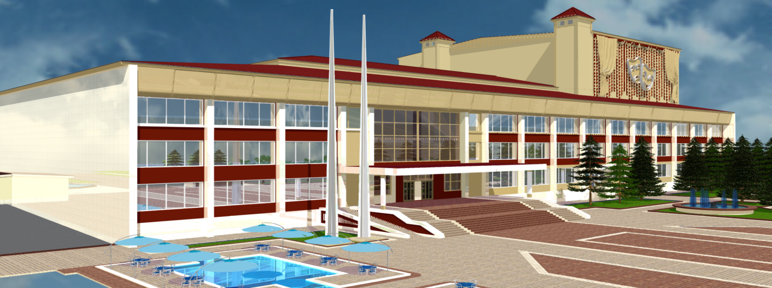
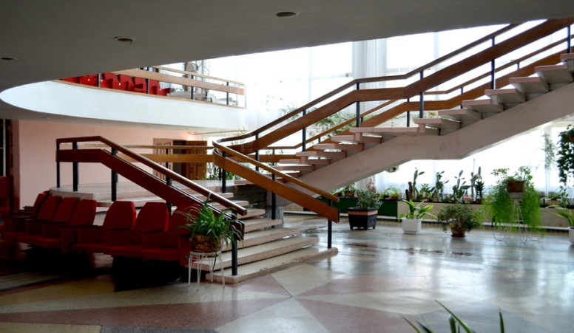
Палац культури та дозвілля протягом вже 39 років старанно та плідно виправдовує своє головне призначення – бути єдиним центром культурного життя міста. Улюбленим місцем відпочинку громадян, прекрасною базою для розвитку, реалізації їх творчих здібностей. Але подальший успіх роботи Палацу, як головного культурного центру міста, безпосередньо залежить від матеріально-технічної бази, її стану та розвитку. Нажаль, у зв’язку з важким економічним станом існують проблеми, які потребують обов’язкового вирішення. Покрівля будівлі знаходиться в зношеному стані, тобто протікає і потребує термінової заміни. Система опалення знаходиться в аварійному стані, будівля протягом 25 років знаходиться без обігріву. Загальна площа Палацу становить 8132 м2.
Палац культури і дозвілля не має можливості в повному обсязі проводити різні культурно-мистецькі заходи, організовувати дозвілля, підвищувати культурний рівень населення, популяризувати народні мистецькі традицій, звичаї, обряди та різні культурні надбання міста.
Обігрів творчих класів і кабінетів здійснюватиметься за допомогою батарей, концертний зал та фойє – теплових кондиціонерів.
Систему опалення Палацу культури та дозвілля планується замінити повністю. У теперішній час гостро стоїть питання проведення реконструкції покрівлі та системи опалення будівлі Палацу культури та дозвілля з улаштуванням модульної котельні на твердому паливі.
В рамках проекту буде побудована котельня, яка буде розташована окремо від основної будівлі. Планується встановлення 2-ох твердопаливних котлів на вугіллі.
Проектно-кошторисна документація в наявності.
Впровадження проектів дозволить поліпшити умови праці робітників Палацу та його відвідувачів, зменшити витрати енергоресурсів при експлуатації будівлі під час осінньо-зимового опалювального сезону та зекономити бюджетні кошти на 20%, збільшити кількість гастрольних спектаклів, балетів, вистав для дітей, проводити різноманітні культурні проекти, фестивалі та конкурси.
Поліпшення матеріально-технічного стану будівлі призведе до покращення якості масових заходів, максимального залучення населення до корисного відпочинку.

